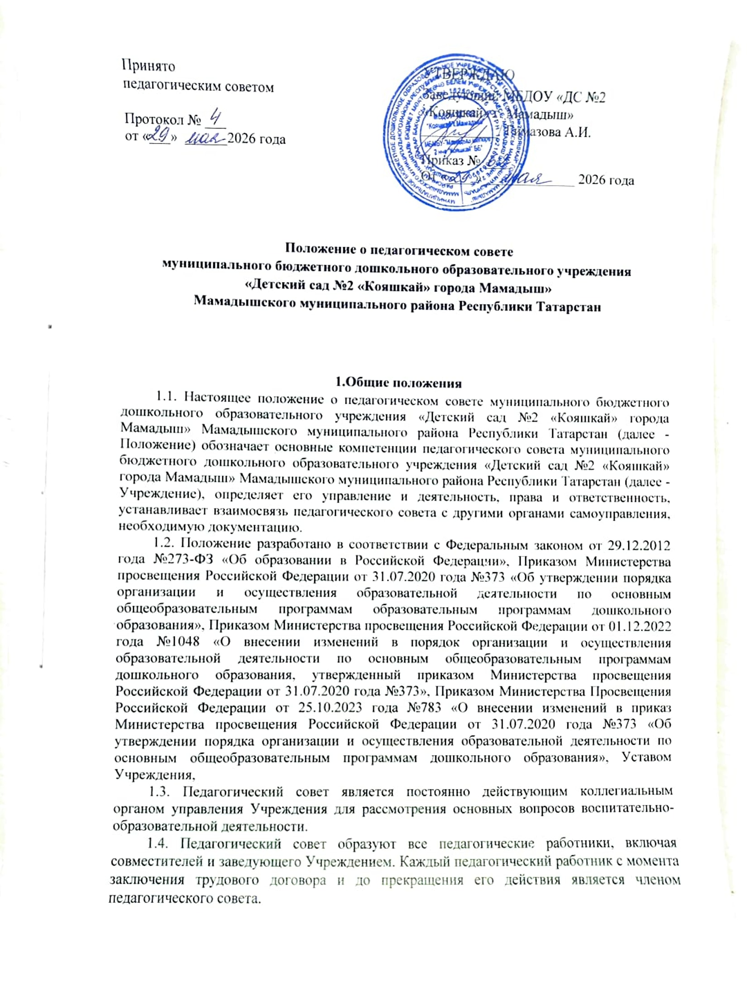

педагогического совета.
1.5. В своей деятельности педагогический совет руководствуется Конвенцией ООН о правах ребенка, федеральным законодательством, законодательством РТ в сфере образования и социальной защиты, Уставом и настоящим Положением.
1.6. Решение, принятое педагогическим советом и не противоречащее законодательству Российской Федерации и Республики Татарстан, Уставу Учреждения, является обязательным для исполнения всеми педагогами.
2. Компетенция педагогического совета
2.1. Педагогический совет определяет:
- основные направления образовательной деятельности Учреждения, в том числе теоретико-методологические аспекты и основания нововведений и инноваций, планируемых к реализации в Учреждении;
- пути дифференциации, индивидуализации образовательного процесса, построения вариативного развивающего образования;
- направления и пути реализации федерального государственного образовательного стандарта дошкольного образования;
- образовательную программу, парциальные образовательные программы, методики, формы организации образовательной работы для использования в образовательном процессе;
- основные направления взаимодействия с родителями (законными представителями) воспитанников, в том числе образовательные проекты, реализуемые Учреждением совместно с семьями воспитанников.
2.2. Педагогический совет осуществляет:
- информационно-аналитическую работу на основе достижений психолого-педагогической науки и практики образования, в том числе анализ реализации образовательной программы дошкольного образования Учреждения, анализ работы Учреждения за учебный год и по отдельным направлениям деятельности;
- разработку системы организационно-методического сопровождения процесса реализации образовательной программы дошкольного образования Учреждения;
- изучение и обсуждение нормативных правовых документов в сфере дошкольного образования;
- выбор средств обучения, в том числе игрового, спортивного, оздоровительного оборудования, инвентаря, необходимого для реализации образовательной программы дошкольного образования Учреждения;
- выбор различных образовательных программ, а также учебных пособий, допущенных к использованию при реализации указанных образовательных программ;
- изучение, выбор (рекомендацию к использованию педагогическими работниками) систем педагогической диагностики;
- анализ результатов педагогической диагностики;
- анализ готовности детей к учебной деятельности на этапе завершения ими дошкольного образования;
- поддержку родителей (законных представителей) в воспитании детей, охране и укреплении их здоровья, вовлечение семей непосредственно в образовательную деятельность;
- контроль за условиями реализации образовательной программы дошкольного образования Учреждения;
- контроль реализации своих решений, соблюдения локальных нормативных актов Учреждения;
- организацию методической работы, в том числе участие в организации и проведении методических мероприятий.
2.3. Педагогический совет участвует:
- в разработке программы развития Учреждения;
- в разработке образовательной программы дошкольного образования Учреждения;
- в разработке различных программ и планов развития Учреждения, в том числе долгосрочных, среднесрочных и краткосрочных;
- в разработке локальных нормативных актов Учреждения, регламентирующих организацию образовательного процесса;
- права и обязанности воспитанников Учреждения;
- взаимоотношения Учреждения с родителями (законными представителями) воспитанников;
- в создании развивающей предметно-пространственной среды Учреждения.
2.4. Педагогический совет рассматривает и заслушивает:
- отчет заведующего Учреждением с анализом работы за учебный год;
- доклады представителей организаций и учреждений, взаимодействующих с Учреждением по вопросам образования;
- итоговые документы контрольно-надзорных органов о результатах контрольно-надзорных мероприятий.
2.5. Педагогический совет принимает:
- программу развития Учреждения;
- образовательную программу дошкольного образования Учреждения;
- план работы Учреждения на учебный год;
- локальные нормативные акты Учреждения по воспитательно-образовательным вопросам;
- локальные нормативные акты Учреждения, регламентирующие права и обязанности воспитанников Учреждения;
- локальные нормативные акты Учреждения, регламентирующие взаимоотношения Учреждения с родителями (законными представителями) воспитанников.
2.6. Педагогический совет принимает решения:
- об организации и проведении праздников и мероприятий в Учреждении;
- о повышении квалификации педагогических работников, развитии их творческих инициатив по использованию и совершенствованию методик образовательного процесса и образовательных технологий, в том числе дистанционных образовательных технологий;
- о награждении, поощрении педагогических работников и обучающихся Учреждения;
- о представлении педагогических работников Учреждения к награждению отраслевыми и ведомственными наградами;
- о создании временных творческих объединений с приглашением специалистов различного профиля.
2.7. Педагогический совет оказывает содействие деятельности общественных объединений родителей (законных представителей) несовершеннолетних обучающихся, осуществляемой в Учреждении и не запрещенной законодательством Российской Федерации, путем рассмотрения мотивированных предложений указанных объединений по совершенствованию управления Учреждением, а также при принятии локальных нормативных актов, затрагивающих их права и законные интересы.
3. Права педагогического совета
3.1. В соответствии со своей компетенцией, установленной настоящим Положением, педагогический совет имеет право:
- участвовать в управлении Учреждением;
- направлять предложения и заявления в адрес заведующего Учреждением;
- обращаться к администрации Учреждения, коллегиальным органам управления Учреждения и получать информацию по результатам рассмотрения обращений;
- приглашать на свои заседания любых специалистов для получения квалифицированных консультаций;
- разрабатывать локальные нормативные акты Учреждения, регламентирующие организацию образовательного процесса;
- права и обязанности воспитанников Учреждения;
- взаимоотношения Учреждения с родителями (законными представителями) воспитанников;
- разрабатывать образовательную программу;
- разрабатывать программу развития Учреждения;
- вносить изменения в содержание документов, разрабатываемых и принимаемых педагогическим советом;
- давать разъяснения и принимать меры по рассматриваемым обращениям, по соблюдению локальных нормативных актов Учреждения;
- рекомендовать разработки педагогических работников к публикации;
- рекомендовать педагогическим работникам повышение квалификации;
- рекомендовать представителей Учреждения для участия в профессиональных конкурсах.
3.2. Каждый член педагогического совета имеет право:
- участвовать в обсуждении вопросов повестки заседания педагогического совета;
- выдвигать на обсуждение педагогического совета любой вопрос, касающийся воспитательно-образовательной деятельности и развитию Учреждения, если его предложение поддержит не менее одной трети членов педагогического совета;
- участвовать в голосовании по принятию решений педагогическим советом;
- при несогласии с решением педагогического совета высказывать свое мотивированное мнение, которое должно быть занесено в протокол.
4. Организация управления педагогическим советом
4.1. В состав педагогического совета входят заведующий и педагогические работники Учреждения, включая совместителей. В отдельных случаях на заседание педагогического совета приглашаются медицинские работники, сотрудники общественных организаций, родители (законные представители) обучающихся, председатель Совета родителей (законных представителей) ДОУ, представители Учредителя. Необходимость их участия определяется председателем. Приглашенные на заседание педагогического совета пользуются правом совещательного голоса.
4.2. Педагогический совет избирает открытым голосованием из своего состава председателя и секретаря сроком на один учебный год. Председатель и секретарь педагогического совета выполняют свои обязанности на общественных началах.
4.3. Председатель педагогического совета:
- организует деятельность педагогического совета;
- информирует членов педагогического совета о предстоящем заседании не менее чем за две недели до его проведения;
-организует подготовку и проведение заседания педагогического совета;
- определяет повестку дня педагогического совета;
- контролирует выполнение решений педагогического совета.
4.4. Педагогический совет считается правомочным, если в его работе принимают участие не менее 2/3 от списочного количества педагогических работников Учреждения. Если кворум не собран, объявляется иная дата проведения педагогического совета. Такой педагогический совет проводится по повестке дня несостоявшегося заседания педагогического совета, ее изменение не допускается.
4.5. Процедура голосования определяется педагогическим советом.
4.6. По требованию не менее одной трети участников педагогического совета по отдельным вопросам повестки дня проводится тайное голосование.
Требование о проведении тайного голосования предъявляется в письменном виде организаторам педагогического совета не менее чем за 5 дней до начала работы.
Бюллетень для тайного голосования содержит следующие данные:
- полное наименование Учреждения;
- место и дату проведения педагогического совета;
- формулировку каждого вопроса, поставленного на голосование, выраженное формулировками «за», «против» и «воздержался».
При подсчете голосов по итогам голосования, осуществляемом при помощи бюллетеней, учитываются и засчитываются голоса по тем вопросам, по которым голосующим отмечен только один из возможных вариантов голосования.
Если бюллетень заполнен с нарушением этого требования, он признается недействительным, и голоса по содержащимся в нем вопросам не учитываются.
Если же бюллетень для голосования содержит несколько вопросов, поставленных на голосование, несоблюдение указанного выше требования в отношении одного или нескольких вопросов не влечет за собой признания бюллетеня недействительным в целом.
Протокол об итогах голосования подлежит приобщению к протоколу заседания педагогического совета. Итоги голосования оглашаются на педагогическом совете, в ходе которого проводилось голосование.
4.7. Принятие решений по вопросам повестки дня педагогического совета путем открытого голосования его участников осуществляется простым большинством голосов. Передача права голосования одним участником педагогического совета другому запрещается.
4.8. Решение педагогического совета считается правомочным, если на его заседании присутствовало не менее двух третей его состава и за решение проголосовало более половины от числа присутствовавших.
4.9. При равном количестве голосов решающим является голос председателя педагогического совета.
4.10. Решения педагогического совета реализуются приказами заведующего Учреждением.
5. Организация деятельности педагогического совета
5.1. Педагогический совет созывается председателем по мере необходимости, но не реже четырех раз в год. Внеочередные заседания педагогического совета проводятся по мере необходимости или по требованию не менее одной трети его состава.
5.2. Тематика заседаний педагогического совета включается в годовой план работы Учреждения с учетом целей и задач работы Учреждения и принимается к утверждению на установочном (первом в учебном году) заседании педагогического совета.
5.3. Работой педагогического совета руководит председатель, открывает и закрывает педагогический совет, предоставляет слово его участникам, обеспечивает соблюдение регламента, контролирует обстановку, выносит на голосование вопросы повестки дня, подписывает протокол педагогического совета.
5.4. Время, место и повестка дня заседания педагогического совета сообщается не позднее, чем за две недели до его проведения с целью подготовки каждого педагога к обсуждению темы и обнародуется секретарем педагогического совета на информационном стенде Учреждения для педагогических работников.
5.5. Для подготовки и проведения педагогического совета при необходимости создается инициативная группа педагогов.
5.6. Организацию выполнения решений педагогического совета осуществляет заведующий Учреждением и ответственные лица, указанные в решении.
Результаты работы сообщаются членам педсовета на последующих его заседаниях.
6. Ответственность педагогического совета
6.1. Педагогический совет несет ответственность за:
- соблюдение в процессе осуществления деятельности законодательства Российской Федерации в сфере образования;
- соответствие принятых решений действующему законодательству и локальным нормативным актам Учреждения;
- качественное и своевременное выполнение планов и решений, в том числе направленных на совершенствование деятельности Учреждения;
- педагогически целесообразный выбор педагогических методик, форм, средств и методов организации образовательного процесса;
- создание благоприятных условий развития детей в соответствии с их возрастными и индивидуальными особенностями и склонностями;
- осуществление контроля за условиями реализации образовательной программы дошкольного образования Учреждения;
- квалифицированную и объективную оценку деятельности Учреждения;
- выполнение плана своей работы;
- результаты деятельности Учреждения.
7. Взаимосвязи педагогического совета с другими органами управления
7.1. Педагогический совет организует взаимодействие с другим коллегиальным органом управления Учреждения общим собранием работников.
7.2. Председатель педагогического совета представляет на ознакомление общему собранию работников материалы, разработанные на заседании, вносит предложения и дополнения по вопросам, рассматриваемым на заседаниях общего собрания работников.
8. Документация педагогического совета
8.1. Заседания педагогического совета оформляются протоколом.
8.2. Протокол педагогического совета составляется не позднее 5 дней после его завершения. В протоколе указываются:
- дата проведения педагогического совета;
- количественное присутствие (отсутствие) членов педагогического совета;
- приглашенные лица (ФИО, должность);
- вопросы повестки дня;
- выступающие лица;
- ход обсуждения вопросов;
- предложения, рекомендации и замечания членов педагогического совета и приглашенных лиц;
- количество голосов, поданых «за», «против», и «воздержался» по каждому вопросу, поставленному на голосование;
- решение педагогического совета.
8.3. Протоколы подписываются председателем и секретарем педсовета.
8.4. Нумерация протоколов ведется от начала учебного года.
8.5. Протоколы педагогического совета регистрируются в журнале учета заседаний педагогического совета по форме:
- номер протокола,
- дата проведения заседания,
- тематика заседания,
- вид педсовета (плановый/внеплановый),
- кем подписан документ (председательствующий, секретарь)
- примечание.
8.6. В конце учебного года протоколы педагогического совета нумеруются постранично, прошнуровываются, скрепляются подписью заведующего Учреждением и печатью Учреждения.
8.7. Протоколы педагогических советов и журнал учета заседаний педагогического совета хранятся в делах Учреждения и передаются по акту (при смене руководителя).
8.8. Доклады, тексты выступлений членов педагогического совета хранятся в отдельной папке в течение 3 лет.
9. Заключительные положения
9.1. Положение вступает в силу с момента его утверждения заведующим Учреждением. После принятия Положения (или изменения и дополнения отдельных пунктов и разделов) в новой редакции предыдущая редакция автоматически утрачивает силу.
9.2. Изменения и дополнения, вносимые в Положение, оформляются в письменной форме в соответствии действующим законодательством РФ.
9.3. До сведения педагогических работников Положение доводится под роспись.



